0519测试
姓名：___________班级：___________
一．选择题（共5小题）
1．下列各图形中，∠1＝∠2，能确定AB∥CD的是（ ）
A．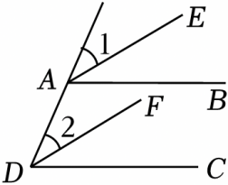B．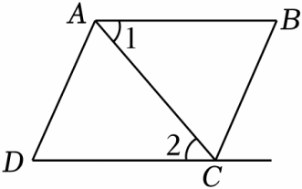 C．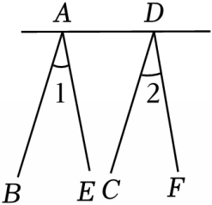 D．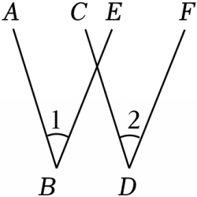
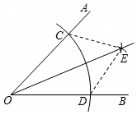
2．用直尺和圆规作一个角的角平分线的示意图如图所示，其中说明△COE≌△DOE的依据是（ ）
A．SSS B．SAS C．ASA D．AAS
3．下列事件中，是必然事件的是（ ）
A．车辆随机到达一个路口，遇到红灯
B．同一平面内三条直线相交，交点的个数为3个
C．掷一枚质地均匀的骰子，掷出的点数不超过6
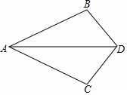
D．用长度分别为6cm；7cm；13cm的三根小木棒摆成一个三角形
4．如图，AD为∠BAC的平分线，添加下列条件后，不能证明△ABD≌△ACD的是（ ）

A．∠B＝∠C B．∠BDA＝∠CDA C．BD＝CD D．AB＝AC
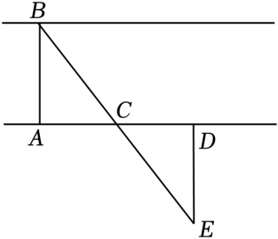
5．如图，为测量坪山河宽度，某同学在河岸边选定观测点A和B，在岸边标记目标点C、D，使AC＝CD，并利用测角仪测得∠BAC＝∠EDC＝90°．此时，利用三角形全等的性质，测量DE长度即可得到河宽．要说明两个三角形全等最恰当的理由是（ ）
A．SSS B．ASA C．SSA D．SAS
二．填空题（共3小题）
6．已知等腰三角形的周长为18，底边长为5，则腰长为 ．
7．如图，△ABC≌△DEF，则x+y＝ ．
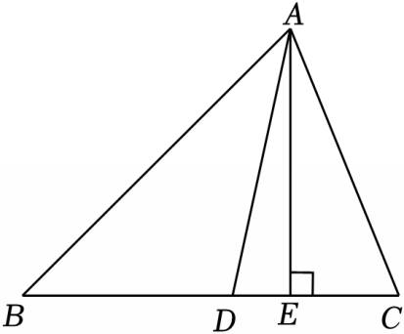
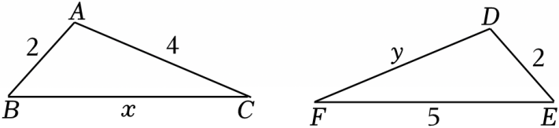
8．如图，△ABC中，AD、AE分别为角平分线和高，∠B＝46°，∠C＝64°，则∠DAE＝ ．

三．解答题（共4小题）
9．计算：
（1）4×（﹣2）^{﹣2}﹣（﹣1）²⁰²⁵+（π﹣3）⁰； （2）3m²•m⁴+（2m³）²．

10．先化简，再求值：[（x+y）²﹣（x+3y）（x﹣3y）]÷2y，其中x＝2，y＝1．

11．盒子中装有8个红球，9个白球和若干个黑球，除颜色以外这些球无任何差别．随机从盒中摸一个球，已知摸到红球的概率为$\frac{1}{3}$．
（1）摸到黄球是 （从“随机事件”，“必然事件”，和“不可能事件”中选一个填空）；
（2）求盒中黑球的个数；
（3）若往盒中再加入若干个红球，使摸到黑球的概率为$\frac{1}{4}$，求加入的红球个数．
（2） （3）

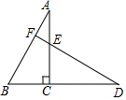

12．如图，AC⊥BD于点C，F是AB上一点，FD交AC于点E，∠B与∠D互余．
（1）试说明：∠A＝∠D；
（2）若AE＝1，AC＝CD＝2.5，求BD的长．
- （2）

0519测试
参考答案与试题解析
一．选择题（共5小题）
1．下列各图形中，∠1＝∠2，能确定AB∥CD的是（ ）
A．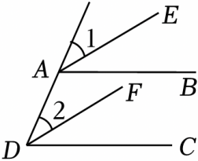 B．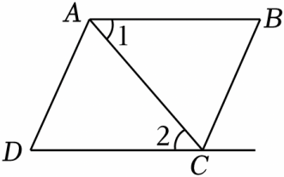
C．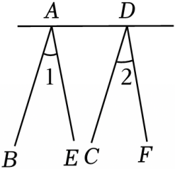 D．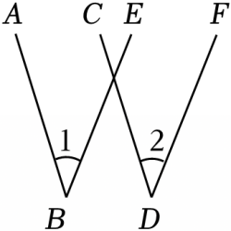
【分析】同位角相等、内错角相等、同旁内角互补都可以判定两条被截直线平行．
【解答】解：同位角相等、内错角相等、同旁内角互补都可以判定两条被截直线平行判断如下：
A选项：∠1和∠2是直线AE、DF被直线DA所截形成的同位角，当∠1＝∠2时，根据同位角相等，两直线平行可证AE∥DF，不能证明AB∥CD，故A选项不符合题意；
B选项：∠1和∠2是直线AB、CD被直线AC所截形成的内错角，当∠1＝∠2时，根据内错角相等，两直线平行可证AB∥CD，故B选项符合题意；
C选项：∠1和∠2不是直线AB、CD被第三条直线所截形成的角，当∠1＝∠2时，不能判断AB∥CD，故C选项不符合题意；
D选项：∠1和∠2不是直线AB、CD被第三条直线所截形成的角，当∠1＝∠2时，不能判断AB∥CD，故D选项不符合题意．
故选：B．
【点评】本题考查了平行线的判定，如果两条直线被第三条直线所截，解决本题的关键是判断∠1和∠2是由哪两条直线被截形成的角．
2．用直尺和圆规作一个角的角平分线的示意图如图所示，其中说明△COE≌△DOE的依据是（ ）
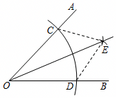
A．SSS B．SAS C．ASA D．AAS
【分析】根据尺规作角的平分线的过程即可得结论．
【解答】解：根据作图的过程可知：
OC＝OD，CE＝DE，OE＝OE
∴△OCE≌△ODE（SSS）
∴∠COE＝∠DOE
故选：A．
【点评】本题考查了尺规作图、全等三角形的判定，解决本题的关键掌握是作角平分线的过程．
3．下列事件中，是必然事件的是（ ）
A．车辆随机到达一个路口，遇到红灯
B．同一平面内三条直线相交，交点的个数为3个
C．掷一枚质地均匀的骰子，掷出的点数不超过6
D．用长度分别为6cm；7cm；13cm的三根小木棒摆成一个三角形
【分析】根据事件发生的可能性大小判断．
【解答】解：A、车辆随机到达一个路口，遇到红灯，是随机事件，不符合题意；
B、同一平面内三条直线相交，交点的个数为3个，是随机事件，不符合题意；
C、掷一枚质地均匀的骰子，掷出的点数不超过6，是必然事件，符合题意；
D、用长度分别为6cm；7cm；13cm的三根小木棒摆成一个三角形，是不可能事件，不符合题意；
故选：C．
【点评】本题考查的是随机事件，必然事件指在一定条件下，一定发生的事件．不可能事件是指在一定条件下，一定不发生的事件，不确定事件即随机事件是指在一定条件下，可能发生也可能不发生的事件．
4．如图，AD为∠BAC的平分线，添加下列条件后，不能证明△ABD≌△ACD的是（ ）
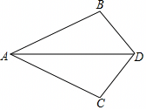
A．∠B＝∠C B．∠BDA＝∠CDA C．BD＝CD D．AB＝AC
【分析】根据“AAS”对A进行判断；根据“ASA”对B进行判断；根据“SSA”对C进行判断；根据“SAS”对D进行判断．
【解答】解：A、由$\left\{\begin{matrix}∠B=∠C \\ ∠BAD=∠CAD \\ AD=AD\end{matrix}\right.$，可得到△ABD≌△ACD，所以A选项不正确；
B、由$\left\{\begin{matrix}∠BDA=∠CDA \\ AD=AD \\ ∠BAD=∠CAD\end{matrix}\right.$，可得到△ABD≌△ACD，所以B选项不正确；
C、由BD＝CD，AD＝AD，∠BAD＝∠CAD，不能得到△ABD≌△ACD，所以C选项正确．
D、由$\left\{\begin{matrix}AB=AC \\ ∠BAD=∠CAD \\ AD=AD\end{matrix}\right.$，可得到△ABD≌△ACD，所以D选项不正确；
故选：C．
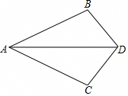
【点评】本题考查了全等三角形的判定：判定三角形全等的方法有“SSS”、“AAS”、“SAS”、“ASA”．
5．如图，为测量坪山河宽度，某同学在河岸边选定观测点A和B，在岸边标记目标点C、D，使AC＝CD，并利用测角仪测得∠BAC＝∠EDC＝90°．此时，利用三角形全等的性质，测量DE长度即可得到河宽．要说明两个三角形全等最恰当的理由是（ ）
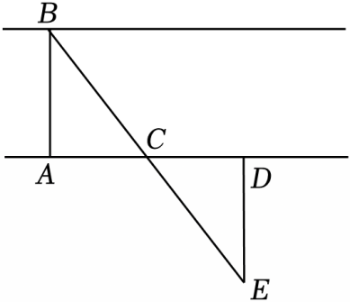
A．SSS B．ASA C．SSA D．SAS
【分析】直接利用全等三角形的判定方法（ASA），进而判断得出即可．
【解答】解：由题意可得：∠ABC＝∠CDB＝90°，
在△ABC和△DEC中，
$\left\{\begin{matrix}∠BAC=∠EDC \\ AC=DC \\ ∠ACB=∠DCE\end{matrix}\right.$，
∴△ABC≌△DEC（ASA）．
∴AB＝DE．
故选：B．
【点评】此题主要考查了全等三角形的应用，正确掌握全等三角形的判定方法是解题关键．
二．填空题（共3小题）
6．已知等腰三角形的周长为18，底边长为5，则腰长为 6.5 ．
【分析】利用等腰三角形的两腰相等解答即可．
【解答】解：∵等腰三角形的周长为18，底边长为5，
∴腰长$=\frac{18−5}{2}=$6.5．
故答案为：6.5．
【点评】本题考查了等腰三角形的性质，熟知等腰三角形的两腰相等是解题的关键．
7．如图，△ABC≌△DEF，则x+y＝ 9 ．
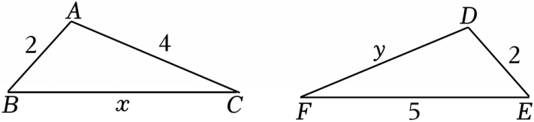
【分析】由全等三角形的性质，得到x＝5，y＝4，即可求出x+y的值．
【解答】解：∵△ABC≌△DEF，
∴BC＝FE＝5，DF＝AC＝4，
∴x＝5，y＝4，
∴x+y
＝5+4
＝9．
故答案为：9．
【点评】本题考查全等三角形的性质，关键是掌握全等三角形的性质：全等三角形的对应边相等．
8．如图，△ABC中，AD、AE分别为角平分线和高，∠B＝46°，∠C＝64°，则∠DAE＝ 9° ．
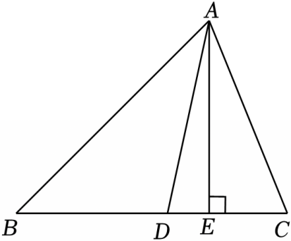
【分析】根据三角形内角和定理求出∠BAC，根据角平分线的定义求出∠BAD，根据直角三角形的性质求出∠BAE，计算即可．
【解答】解：∵∠B＝46°，∠C＝64°，
∴∠BAC＝180°﹣∠B﹣∠C＝70°，
∵AD为△ABC的角平分线，
∴∠BAD$=\frac{1}{2}$∠BAC＝35°，
∵AE⊥BC，
∴∠AEB＝90°，
∴∠BAE＝90°﹣∠B＝44°，
∴∠DAE＝∠BAE﹣∠BAD＝44°﹣35°＝9°，
故答案为：9°．
【点评】本题考查的是三角形的角平分线、中线和高，掌握它们的概念是解题的关键．
三．解答题（共4小题）
9．计算：
（1）4×（﹣2）^{﹣2}﹣（﹣1）²⁰²⁵+（π﹣3）⁰；
（2）3m²•m⁴+（2m³）²．
【分析】（1）利用负整数指数幂，有理数的乘方法则，零指数幂计算后再算乘法，最后算加减即可；
（2）利用同底数幂乘法，积的乘方法则计算后再合并同类项即可．
【解答】解：（1）原式＝4$×\frac{1}{4}+$1+1
＝1+1+1
＝3；
（2）原式＝3m⁶+4m⁶
＝7m⁶．
【点评】本题考查整式的混合运算，实数的运算，熟练掌握相关运算法则是解题的关键．
10．先化简，再求值：[（x+y）²﹣（x+3y）（x﹣3y）]÷2y，其中x＝2，y＝1．
【分析】原式括号中利用完全平方公式及平方差公式化简，再利用多项式除以单项式法则计算得到最简结果，把x与y的值代入计算即可求出值．
【解答】解：原式＝（x²+2xy+y²﹣x²+9y²）÷2y
＝（2xy+10y²）÷2y
＝x+5y，
当x＝2，y＝1时，
原式＝2+5×1＝7．
【点评】本题考查了整式的混合运算，能正确根据整式的运算法则进行化简是解此题的关键．
11．盒子中装有8个红球，9个白球和若干个黑球，除颜色以外这些球无任何差别．随机从盒中摸一个球，已知摸到红球的概率为$\frac{1}{3}$．
（1）摸到黄球是 不可能事件 （从“随机事件”，“必然事件”，和“不可能事件”中选一个填空）；
（2）求盒中黑球的个数；
（3）若往盒中再加入若干个红球，使摸到黑球的概率为$\frac{1}{4}$，求加入的红球个数．
【分析】（1）根据球的数量对事件的性质进行判断即可；
（2）设盒中黑球的个数为x₁，根据求得概率及数量进行列式求解即可；
（3）根据概率公式列式求解即可．
【解答】解：（1）∵袋子种没有黄球，
∴摸到黄球是不可能事件，
故答案为：不可能事件；
（2）设盒中黑球的个数为x₁则
$8+\frac{1}{3}=8+9+x$
解得 x＝7．
答：盒中黑球个数为7．
（3）设往盒中再加入y个红球，则
$7÷\frac{1}{4}=24+y$
解得 y＝4．
答：往盒中再加入4个红球．
【点评】本题主要考查了概率公式的知识，解题的关键是了解概率的求法，难度不大．
12．如图，AC⊥BD于点C，F是AB上一点，FD交AC于点E，∠B与∠D互余．
（1）试说明：∠A＝∠D；
（2）若AE＝1，AC＝CD＝2.5，求BD的长．
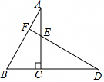
【分析】（1）根据同角的余角相等即可证明．
（2）由△ACB≌△DCE（ASA），推出BC＝CE，由AC＝CD＝2.5，AE＝1，推出BC＝EC＝2.5﹣1＝1.5，即可解决问题．
【解答】（1）证明：∵AC⊥BD，
∴∠ACB＝90°，
∴∠A+∠B＝90°，
∵∠B+∠D＝90°，
∴∠A＝∠D．

（2）∵∠ACB＝∠ECD＝90°，AC＝CD，∠A＝∠D，
∴△ACB≌△DCE（ASA），
∴BC＝CE，
∵AC＝CD＝2.5，AE＝1，
∴BC＝EC＝2.5﹣1＝1.5，
∴BD＝BC+CD＝1.5+2.5＝4．
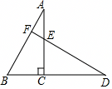
【点评】本题考查全等三角形的判定和性质，解题的关键是正确寻找全等三角形解决问题，属于中考常考题型．
声明：试题解析著作权属菁优网所有，未经书面同意，不得复制发布日期：2026/5/18 17:52:25；用户：微信用户；邮箱：orFmNt5icfBBlLiw8lIDAh4XV5PY@weixin.jyeoo.com；学号：42634585

菁优网APP 菁优网公众号 菁优网小程序

